Перелік питань
з навчальної дисципліни Основи конструювання деталей машин
за спеціальністю: 131 «Прикладна механіка», 133 «Галузеве машинобудування»
освітнього рівня «бакалавр»

№  п/п | Зміст питання
1. | Яке з перелічених з’єднань слід віднести до роз’ємних?
2. | Яке з перерахованих з'єднань слід віднести до нероз’ємних?
3. | Яким з'єднанням можна забезпечити герметичність стику?
4. | Який вид з’єднань не застосовують для з’єднання циліндричних стрижнів?
5. | Яке з’єднання не застосовують для з’єднання маточини з валом?
6. | В якій з перерахованих областей застосування заклепувальних з’єднання майже повністю витіснене зварюванням?
7. | З точки зору міцності деталей, що з'єднуються як слід розташувати 24 заклепки?
8. | Які з перерахованих якостей можуть бути віднесені до числа недоліків з’єднань зварюванням?
9. | Який з перерахованих матеріалів найкраще зварюється?
10. | Який вид зварювання не забезпечує герметичності з’єднання?
11. | Яка обробка кромок зварювальних деталей застосовується при зварюванні особливо товстих деталей?  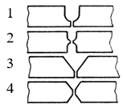
12. | Встик односторонньою дугового зваркою зварюються дві деталі, які в подальшому будуть навантажуватись згинальним моментом. Як потрібно розташувати зварний шов?  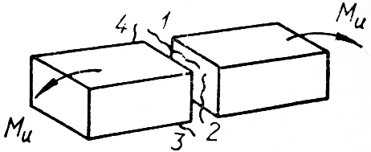
13. | Яке з наведених тверджень є помилковим?
14. | Кутник приварюється до лист кутовими зварними швами. Як правильно накласти флангові шви?  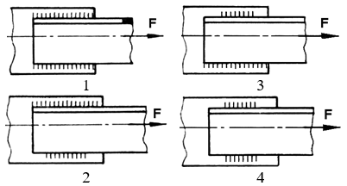
15. | Яким вибирають діаметр зварної точки при зварюванні точковим швом?
16. | Якими вважаються з'єднання з гарантованим натягом?
17. | Оберіть метод з'єднання з гарантованим натягом, що забезпечує підвищення надійності і несучої здатності.
18. | Як можна навантажувати з'єднання з гарантованим натягом?
19. | При якому із зазначених способів складання з'єднання з гарантованим натягом необхідно прагнути отримати максимальну чистоту обробки контактуючих поверхонь?
20. | Які з перерахованих деталей не належать до нарізних з’єднань?
21. | Якими повинні бути нарізі в середній частині при стягуванні, по годинниковій стрілці, крайніх деталей?  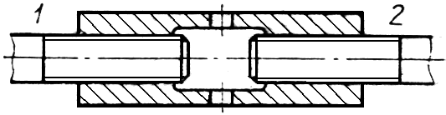
22. | Яку нарізь слід використовувати в гвинтовому домкраті?
23. | На якому з стержнів не можна нарізати нарізь?  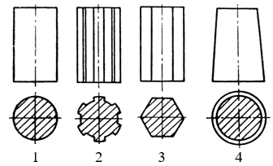
24. | Як потрібно позначити нарізь на кресленику гвинта?  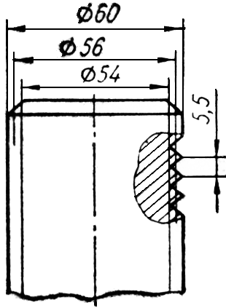
25. | Як потрібно позначити нарізь на кресленику гайки?  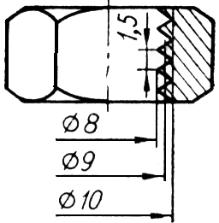
26. | Який профіль нарізі не є стандартизованим?
27. | Який кут профілю має стандартна трапецеїдальна нарізь?
28. | Яке з вимірювань дає значення кроку двозахідної нарізі?  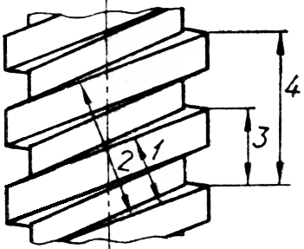
29. | Яке з вимірювань дає значення ходу двозахідної нарізі?
30. | В нарізній парі (гвинт - гайка) деталі повернулись один відносно одного на один оберт. Як вони змістились в осьовому напрямку?
31. | В регулювальному пристрої використовується нарізна пара з двозахідною нарізю кроком 2 мм. Скільки разів потрібно повернути гвинт (гайка нерухома) для осьового переміщення, що дорівнює 20 мм?
32. | Який вид поломки є найбільш імовірним для ходових (вантажних) гвинтів?
33. | 35 В тілі болта напруженого (затягнутого) з'єднання є дотичні напруження. Що їх викликає?
34. | В напруженому (затягнутому) болтовому з'єднанні не спланували опорну поверхню під головку болта площиною, яка перпендикулярна вісі отвору. Які напруги виникають в тілі болта?
35. | Не розкриття стику в болтовому з'єднання при дії осьової сили забезпечується попереднім затягуванням. Яким може бути це попереднє затягування?
36. | Який зі способів створення потрібної сили попереднього затягування у болтовому з'єднанні найчастіше використовують в масовому виробництві?
37. | Болтове з'єднання навантажується циклічно змінною зовнішньою осьовою силою. Стик не жорсткий (з прокладкою). Як слід проводити перевірочний розрахунок з'єднання?
38. | З яких сталей, в основному, виготовляють нарізні деталі на метизних заводах?
39. | З урахуванням чого потрібно обирати запас міцності нарізі?
40. | Що є недоліком клемового з’єднання?
41. | Для чого призначене клинове з'єднання?
42. | Яке з перерахованих якостей клинового з'єднання визначило його обмежене застосування?
43. | Який з уклонів не є характерним для силових клинових з’єднань?
44. | Чим відрізняються розрахунки на міцність напруженого і ненапруженого клинового з'єднання?
45. | З якої умови визначають діаметр кріпильного штифта?
46. | Для чого призначене шпонкове з’єднання?
47. | Яка зі шпонок має постійний поперечний переріз на робочій довжині?
48. | У залежності від чого обирають поперечний перетин шпонки по стандарту?
49. | Яка зі шпонок дозволяє створювати напружене з’єднання?
50. | З’єднання якою шпонкою дозволяє передавати осьове зусилля?
51. | При з’єднання якою шпонкою не потрібна додаткова обробка вала?
52. | Як виконуються шпонкові канавки на валах?
53. | Що є основним критерієм працездатності не напруженого шпонкового з’єднання?
54. | Яке місце шпонки є найбільш навантаженим у ненапруженому з’єднанні?  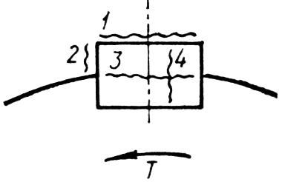
55. | Яке зі шпонкових з’єднань сконструйовано неправильно?  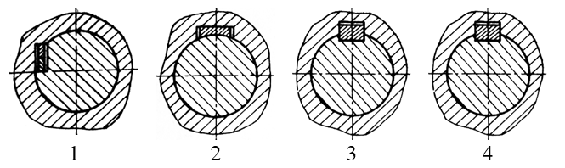
56. | Яка зі шпонок найбільш послаблює вал?
57. | Яке місце шпонки є найбільш навантаженим у напруженому (клиновою шпонкою) з’єднанні?
58. | Який варіант розподілення навантаження на робочі грані шпонок у напруженому з’єднання приймається за розрахунковий?  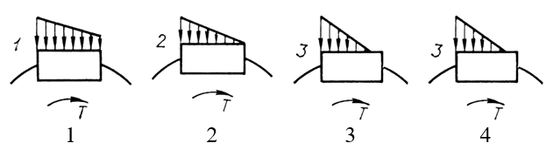
59. | Під яким кутом, по відношенню одна до одної, розташовують тангенційні шпонки?
60. | У процесі розрахунку було виявлено, що шпонка перенапружена. Що потрібно робити у цьому випадку?
61. | Під яким кутом потрібно встановити дві врізні клинові шпонки?
62. | Яка з характеристик не відповідає дійсності при перевірці твердження: шліцьове з’єднання у порівнянні з багато шпонковим …?
63. | Який профіль шліців не стандартизовано?
64. | Яку з характеристик прямобічного шліцьового профілю не включають в стандартне позначення?
65. | Що є основним критерієм працездатності нерухомого шліцьового з’єднання?
66. | Яку з характеристик евольвентного шліцьового профілю не включають в стандартне позначення?
67. | Призначення механічних передач.
68. | Як класифікують зубчасту передачу за принципом передачі руху?
69. | Чому обертальний момент, що прикладений до ведучого вала збігається з напрямом його обертання?
70. | На яку величину змінюється обертальний момент, що передається від ведучого до веденого вала за допомогою зубчастої передачі?
71. | Чому для шестерні вибирають матеріал вищої якості, ніж для колеса?
72. | В яких випадках використовують запобіжні муфти?
73. | Як класифікують фрикційні передачі за принципом передачі руху і способу з’єднання ведучої і веденої ланок?
74. | Чи можна застосовувати фрикційну передачу (варіатор) для зміни швидкості приводних коліс автомобіля тощо?
75. | З якого матеріалу виготовляють катки важко навантажених швидкохідних закритих фрикційних передач?
76. | Чому напрям обертального моменту прикладеного до веденого вала не збігається з напрямом його обертання?
77. | Яка мета виконання проектного розрахунку деталей машин?
78. | Яким є головний критерій розрахунку та працездатності деталей загального призначення?
79. | За якою залежністю визначають загальний ККД багатоступінчастої послідовно з’єднаної передачі?
80. | Яка основна відмінність зубчастої передачі від фрикційної (з конструктивної точки зору)?
81. | Чи використовують для виготовлення зубчастих коліс бронзу і латунь?
82. | Як підбирають стандартні муфти?
83. | Чому в плаваючій опорі встановлюють тільки радіальний підшипник?
84. | Який кут зачеплення загально прийнятий для стандартних зубчастих коліс, нарізаних без зміщення?
85. | Який вид руйнування зубів спостерігається у відкритих передачах?
86. | Для яких видів руйнування зубів розроблені методи розрахунку на контактну міцність?
87. | В яких одиницях підставляють модуль зачеплення в розрахункові формули?
88. | В яких межах приймають кут нахилу зубів косозубої зубчастої передачі?
89. | Скільки заходів повинен мати черв’як, щоб одержати максимальне передаточне число?
90. | Назвіть найбільш розповсюджений варіант поєднання матеріалів черв’ячної передачі (черв’як – колесо).
91. | Яка пасова передача має більший ККД?
92. | Які плоскі паси найбільш часто використовують в машинах?
93. | При яких швидкостях паса можна не враховувати вплив відцентрових сил на пасову передачу?
94. | Яке максимальне передаточне число може мати одноступінчаста плоскопасова передача без натяжного ролика?
95. | Яка вітка відкритої пасової передачі бере на себе при роботі найбільші навантаження?
96. | Від чого залежить втомне руйнування паса?
97. | 25. За характером робочого процесу і призначенню до якого класу машин можна віднести токарний верстат?
98. | Як розрізняють тертя за станом поверхневого шару тіл при наявності мастила, яке відповідає об'ємним властивостям?
99. | Який вид пасових передач отримав найбільше розповсюдження в сучасних машинах?
100. | Як називається спрацювання деталей машин при дії високих контактних напружень і швидкості?
101. | Як розраховують нерухомі осі на міцність?
102. | Який тип шпонки найбільш підходить для вихідного вала з конічною поверхнею?
103. | Яке шпонкове з’єднання використовуються для передачі великих обертальних моментів з змінним режимом роботи?
104. | Як називається підшипник, що сприймає осьове навантаження?
105. | Як класифікують підшипники кочення по характеру навантаження, для сприйняття якого вони призначені?
106. | Які матеріали використовують для виготовлення кулачково-дискових муфт?
107. | Чи змінюють за допомогою муфти кутову швидкість одного вала відносно іншого?
108. | Яка муфта компенсує осьові, радіальні та кутові похибки валів, що з’єднуються?
109. | Яку нарізь слід обрати при проектуванні важко навантаженого вузла кріплення?
110. | Чи можна для виготовлення гвинтів (болтів, шпильок) використовувати чавун?
111. | Для яких валів застосовують варіант монтажу радіально-упорних підшипників «у розпір»?
112. | Вкажіть найбільш просту конструкцію зварного з’єднання.
113. | Як зміниться довговічність паса при збільшені міжосьової відстані, якщо інші умови залишаються без змін?
114. | Для чого виконують розрахунок зубів на втому при згині?
115. | Для чого виконують розрахунок активних поверхонь зубів на контактну втому?
116. | Який із заходів впливає на запобігання викришування активних поверхонь зубів?
117. | Який із заходів впливає на запобігання поломки зубів?
118. | Як називається розрахунок зубчастих коліс закритих передач по контактних напруженням?
119. | Що є кінцевою метою розрахунку на тягову здатність клинопасових передач?
120. | Для яких видів руйнування зубів зубчастих коліс розроблені методи розрахунку на міцність?
121. | Що потрібно змінити, якщо при розрахунку зубів косозубих коліс на контактну втому не виконується умова міцності?
122. | Ступінь точності зубчастих коліс вибирають у залежності від …
123. | Рідинне тертя – це …
124. | Основною перевагою черв’ячної передачі порівняно з іншими механічними передачами є …
125. | Що потрібно змінити, якщо при розрахунку зубів косозубих коліс на втому при згині не виконується умова міцності?
126. | З якою метою роблять заміну косозубих циліндричних коліс еквівалентними прямозубими?
127. | У чому полягає різниця між валом і віссю?
128. | Чому для вкладишів підшипників ковзання вибирають сплави кольорових металів?
129. | По якій умові міцності перевіряють шліцьові з’єднання?
130. | Яке призначення самокерованих муфт?
131. | Які ступені точності використовують для зубчастих передач загального машинобудування?
132. | Які сили виникають у зачепленні косозубих коліс?
133. | Як класифікують пасову передачу за принципом передачі руху?
134. | Для яких цілей неможна застосувати зубчасту передачу?
135. | На якому рисунку правильно показаний крок зачеплення?  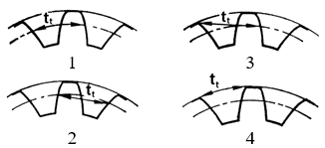
136. | Повна висота зуба в нормальному (нарізаному без зміщення) зубчастому колесі дорівнює 9 мм. Чому дорівнює модуль?
137. | Діаметр кола виступів нормального прямозубого зубчастого колеса дорівнює 110 мм, число зубів – 20 мм. Чому дорівнює діаметр ділильного кола?
138. | Скільки зубів має це нормальне прямозубе зубчасте колесо?  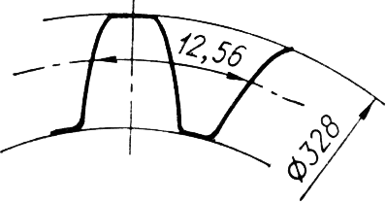
139. | Скільки зубів має нормальне прямозубе зубчасте колесо з вказаними розмірами?  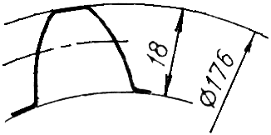
140. | Механізм має кілька послідовних передач, при обертанні ведучого вала зі швидкістю 1000 об/хв ведений обертається зі швидкістю 80 об/хв. Як правильно назвати цей механізм?
141. | При якому розташуванні шестерні на валу відношення ширини зубчастої шестерні до її діаметра допускають найбільшим?
142. | З чим пов’язують вибір способу отримання заготовки для зубчастого колеса (точінням з прутка, куванням, штампуванням, литтям тощо)?
143. | Яким матеріалами для виготовлення невеликих зубчастих коліс закритих передач слід віддавати перевагу?
144. | Який з наведених можливих критеріїв працездатності зубчастих передач вважають найбільш імовірним для передач в редукторному (закритому) виконанні?
145. | Який вид руйнування зубів найбільш характерний для закритих, добре змащуваних, захищених від забруднень зубчастих передач?
146. | Для якої з наведених передач слід призначити найбільший коефіцієнт концентрації навантаження?  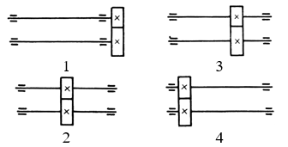
147. | З чим пов’язують вибір допустимих контактних напружень для розрахунку зубчастих передач?
148. | Яка величина приймається в якості базового числа циклів зміни навантажень $N_{0}$ при розрахунках зубчастих передач на міцність при згині з урахуванням режиму навантаження?
149. | При проектуванні закритої зубчастої передачі виконують такі основні розрахунки:  1) розраховують і призначають модуль;  2) розраховують і призначають міжосьова відстань;  3) розраховують або призначають число зубів зубчастих коліс пари;  4) призначають ширину зубчастих вінців;  5) розраховують діаметри;  6) визначають рівень точності.  В якій послідовності виконують ці розрахунки, якщо в якості критерію працездатності прийнята контактна міцність зубів?
150. | Яка схема дії сил і моментів в зубчастій парі є вірною?  